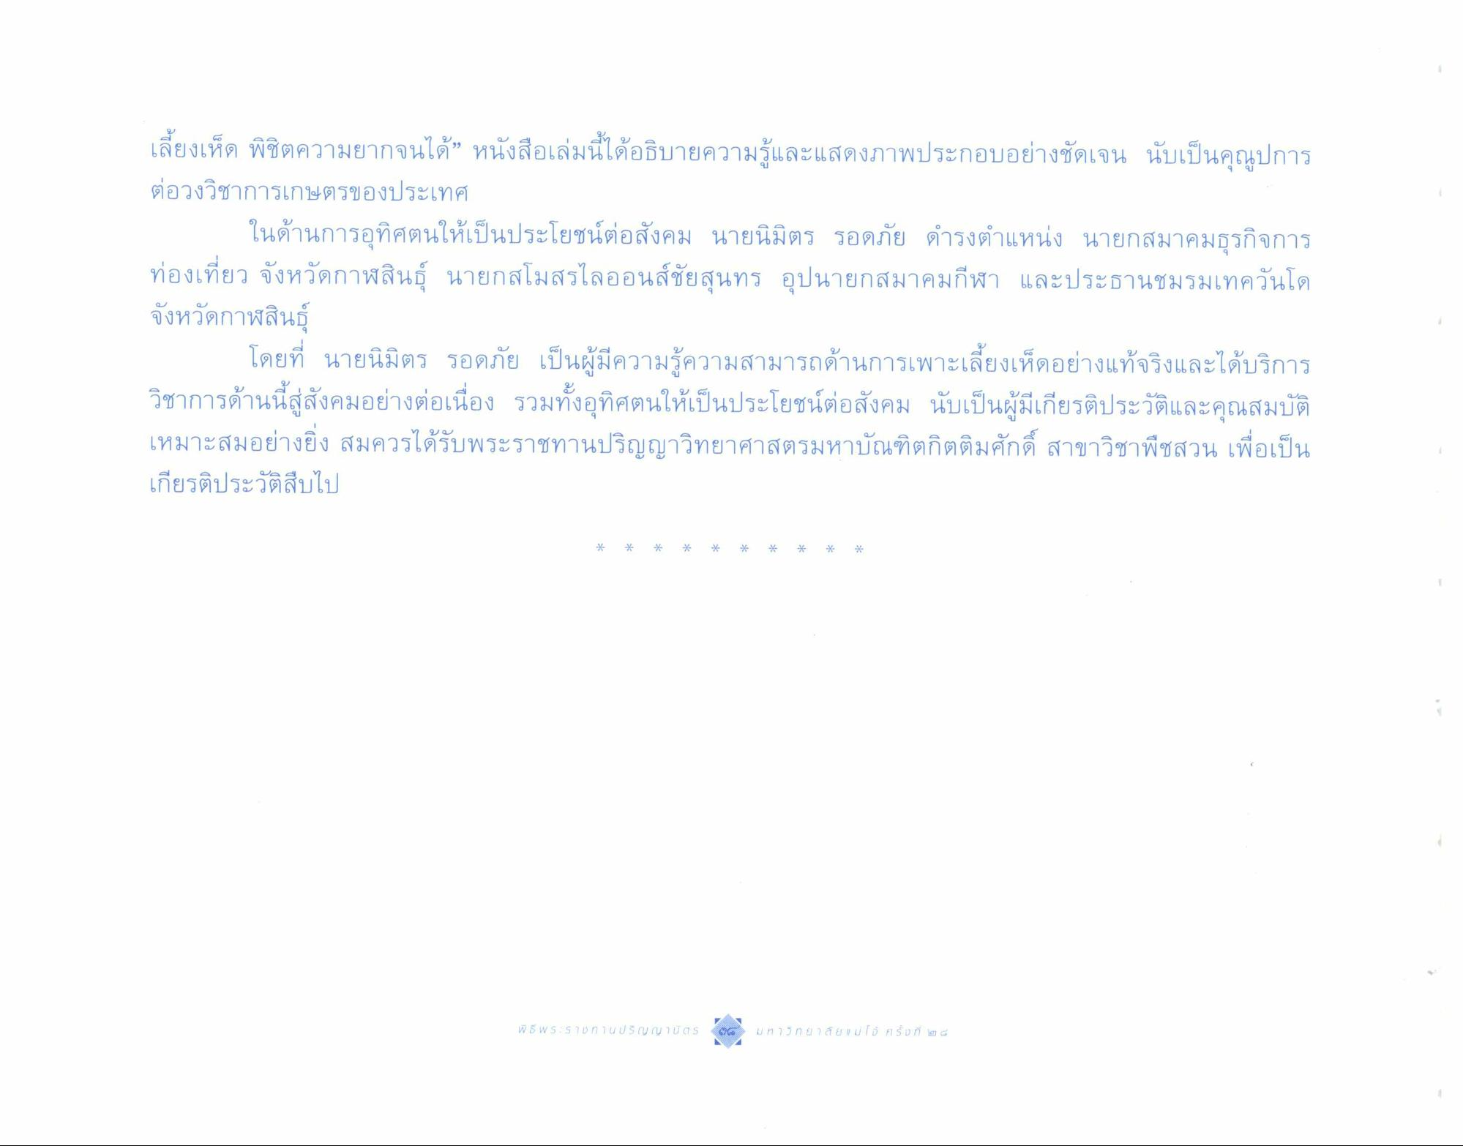
เลี้ยงเห็ด พิชิตความยากจนได้” หนังสือเล่มนี้ได้อธิบายความรู้และแสดงภาพประกอบอย่างชัดเจน นับเป็นคุณูปการ ต่อวงวิชาการเกษตรของประเทศ
ในด้านการอุทิศตนให้เป็นประโยชน์ต่อสังคม นายนิมิตร รอดภัย ดํารงตําแหน่ง นายกสมาคมธุรกิจการ ท่องเที่ยว จังหวัดกาฬสินธุ์ นายกสโมสรไลออนส์ชัยสุนทร อุปนายกสมาคมกีฬา และประธานชมรมเทควันโด จังหวัดกาฬสินธุ์
โดยที่ นายนิมิตร รอดภัย เป็นผู้มีความรู้ความสามารถด้านการเพาะเลี้ยงเห็ดอย่างแท้จริงและได้บริการ วิชาการด้านนี้สู่สังคมอย่างต่อเนื่อง รวมทั้งอุทิศตนให้เป็นประโยชน์ต่อสังคม นับเป็นผู้มีเกียรติประวัติและคุณสมบัติ เหมาะสมอย่างยิ่ง สมควรได้รับพระราชทานปริญญาวิทยาศาสตรมหาบัณฑิตกิตติมศักดิ์ สาขาวิชาพืชสวน เพื่อเป็น เกียรติประวัติสืบไป

